Tabela 1. Demandas judiciais por Categoria. Pernambuco, 2016.

Categoria | N | %
Medicamentos | 1626 | 63,5
UTI | 207 | 8,1
Alimento | 131 | 5,1
Insumos | 119 | 4,6
Cirurgia | 94 | 3,6
Material Médico-hospitalar | 86 | 3,4
Equipamento | 73 | 2,8
Homecare | 66 | 2,6
Exames | 55 | 2,1
Consulta | 36 | 1,4
Órteses, Prótese, e Materiais Especiais | 25 | 1,0
Outros | 23 | 1,0
Internamento | 18 | 0,7
Não informado | 1 | 0,04
Total | 2560 | 100
Fonte: Banco de dados com as ações judiciais do ano de 2016, do Núcleo de Ações Judiciais – NAJ da Secretaria Estadual de Saúde de Pernambuco- SES/PE. Elaboração própria

Tabela 2. Comportamento das ações judiciais pela categoria Medicamentos. Pernambuco, 2016.
MEDICAMENTOS - ITENS DIFERENTES |  |  |  | MEDICAMENTOS - UNIDADES ADQUIRIDAS
TOTAL | 831 | 100% |  | TOTAL | 1560 | 100%
CEAF | 231 | 28% |  | CEAF | 658 | 42%
Alto custo (segundo DGAF-PE) | 111 | 13% |  | Alto custo (segundo DGAF-PE) | 472 | 30%
CEAF | 231 | 100% |  | CEAF | 658 | 100%
Alto custo (segundo DGAF-PE) | 111 | 48% |  | Alto custo (segundo DGAF-PE) | 472 | 72%
Fonte: Banco de dados com as ações judiciais do ano de 2016, do Núcleo de Ações Judiciais – NAJ da Secretaria Estadual de Saúde de Pernambuco- SES/PE. Elaboração própria

Figura 1. Demandas judiciais por Regiões de Saúde do estado de Pernambuco, 2016.
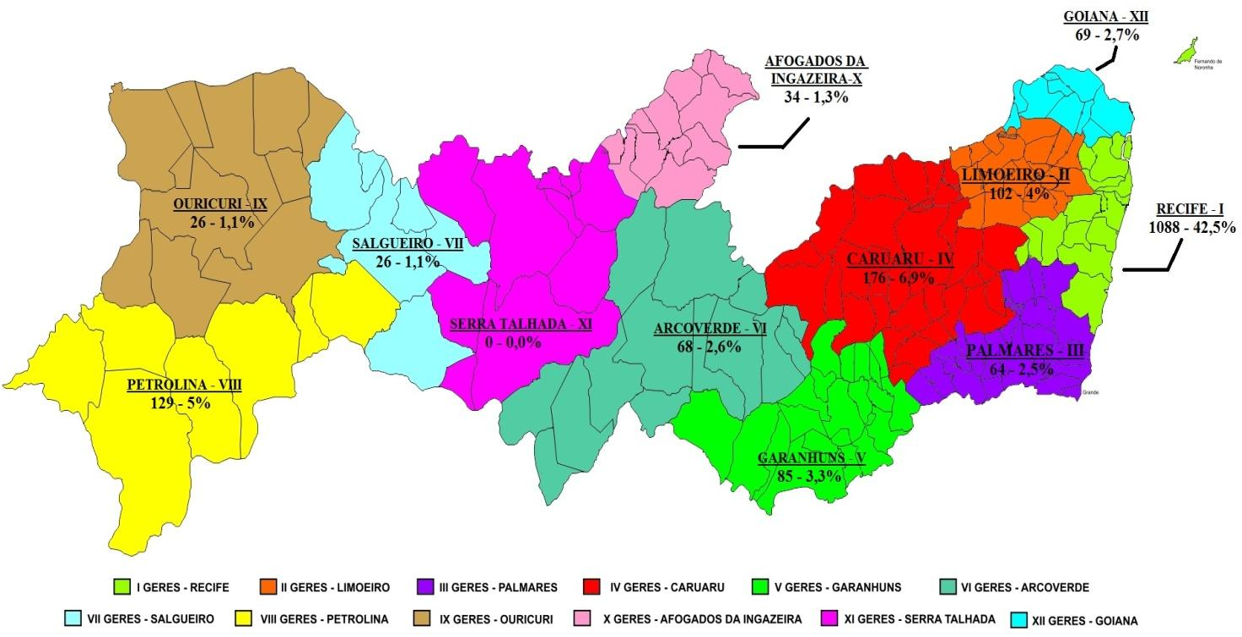

Fonte: Banco de dados com as ações judiciais do ano de 2016, do Núcleo de Ações Judiciais – NAJ da Secretaria Estadual de Saúde de Pernambuco- SES/PE.
Nota: 27% das ações judiciais no banco não tinham a variável preenchida.

Gráfico 1. Ações judiciais por unidade de saúde demandante. Pernambuco, 2016.
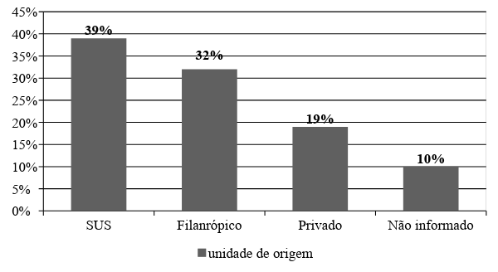
Fonte: Banco de dados com as ações judiciais do ano de 2016, do Núcleo de Ações Judiciais – NAJ da Secretaria Estadual de Saúde de Pernambuco- SES/PE

Gráfico 2. Ações judiciais por mês de ocorrência. Pernambuco, 2016.
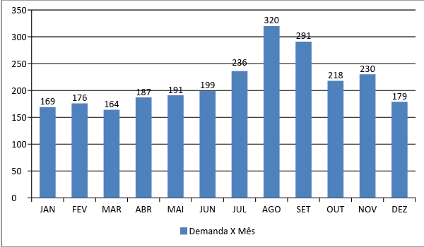
Fonte: Banco de dados com as ações judiciais do ano de 2016, do Núcleo de Ações Judiciais – NAJ da Secretaria Estadual de Saúde de Pernambuco- SES/PE

Gráfico 3. Ações judiciais por órgão patrocinador. Pernambuco, 2016.
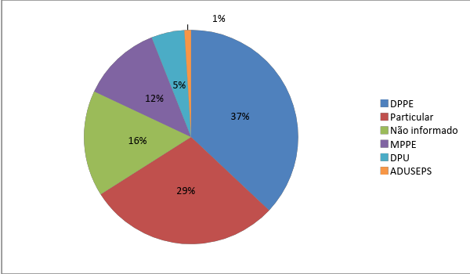
Fonte: Banco de dados com as ações judiciais do ano de 2016, do Núcleo de Ações Judiciais – NAJ da Secretaria Estadual de Saúde de Pernambuco- SES/PE

